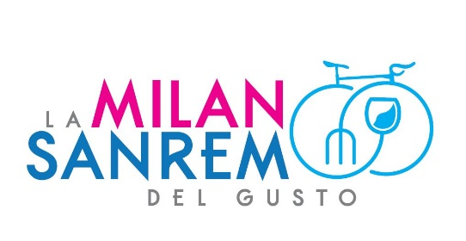

MEDIENINFORMATION

Stefanie Hansen, AVIAREPS Tourism GmbH, Josephspitalstraße 15, 80331 München
E-Mail: ligurien@aviareps.com, Tel: + 49 (0) 89 / 55 25 33 437

Die Top Ten aus Liguriens Küchen und Kellern

Stationen der Milano Sanremo del Gusto in Ligurien

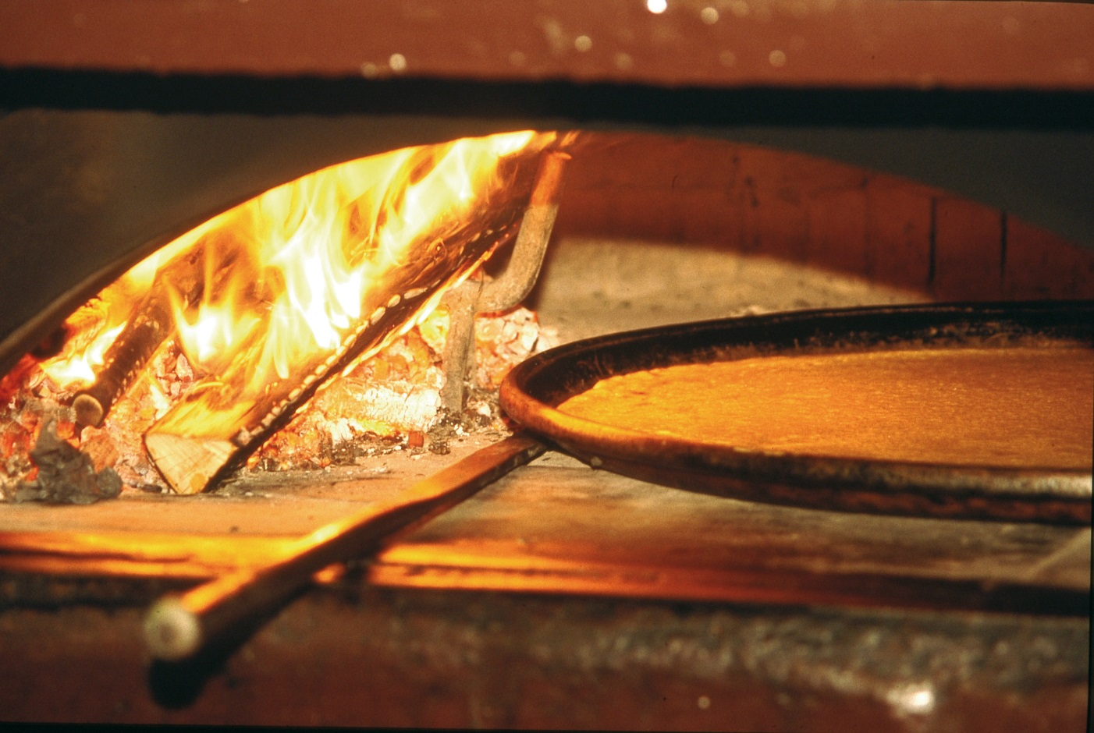Foto Credit: Photo archive Regional Agency “In Liguria”

Oktober 2017

Das berühmte Radrennen Milano Sanremo verbindet die drei Regionen Lombardei, Piemont und Ligurien miteinander. Da sich jede dieser Regionen durch einzigartige kulinarische Spezialitäten auszeichnet, entstand daraus die Idee der „Milano Sanremo del gusto“, einer Sternfahrt zu den Highlights aus Küche und Keller der verschiedenen Landschaften. Die Genussroute führt zu Produzenten, Restaurants, Kellereien, Weinbars, Ölmühlen und Bauernhöfen, die sich dem Geist der Gastfreundschaft verschrieben haben und die typische Wein- und Esskultur ihrer Region zu schätzen und zu bewahren wissen.

In Ligurien können Gourmets, Weinkenner und Freunde des guten Geschmacks ausgezeichnete Lebensmittel kennenlernen, authentische Gerichte verkosten und so manches Produktionsgeheimnis lüften, mit Fischern aufs Meer fahren, traditionelle Feste erleben und sich in die Kunst der Zubereitung eines echten Pesto Genovese einweihen lassen.

- Handwerklich gebrautes Bier
Handwerklich gebrautes Bier wird in Ligurien immer beliebter, denn viele lokale Mikrobrauereien überzeugen Bierfreunde durch die Geschmacksvielfalt ihrer Produkte. Die gebrauten Mengen mögen klein sein, der Reichtum an Aromen ist dafür umso größer, jedes Bier hat seinen eigenen Charakter. Zum Schutz des handwerklich gebrauten Biers wurde die Liguria Brewing Association gegründet. Initiator war die Fabbrica Birra Busalla, die 1906 entstand und 1999 wiedereröffnet wurde. Sie ist für ihr Kastanienbier und für das Rosenbier aus dem Valle Scrivia berühmt.

Weitere Geheimtipps für Bierfreunde sind Maltus Faber in Genua und Scarampola in Millesimo, dessen Pub, gelegen in einem Kloster, bietet verschieden Biersorten und heimische Produkte der Vereinigung Terre di Bormia zur Verkostung an. In Albisola serviert das Restaurant Fiore zur köstlichen Pizza hausgebraute Biersorten. In Sassello ist die Agribirrificio Altavia die beste Anlaufstelle für Kenner des Gerstensaftes. In Finale Ligure ist nach dem Verkosten handwerklich gebrauter Bieren der Birrificio Finalese das B & B Tre Agavi eine empfehlenswerte Anlaufstelle. Ganz im Westen produziert in Sanremo die Brauerei Nadir gepflegte Biersorten. Auch an der östlichen Riviera liefern kleine Brauereien Biersorten hoher Qualität, in Chiavari zum Beispiel Birra Leo mit Brauerei-Pub, in La Spezia Birrificio del Golfo und in Varese Ligure die Brauerei der Taverna del Vara auf dem Landgut I Paloffi.
www.birrabusalla.it
www.maltusfaber.com/mf2008/english
www.birraleo.com
www.birrificiodelgolfo.it

- Genueser Focaccia
Für Genueser ist die Focaccia mit Öl eine Art Mythos oder Symbol des eigenen Landes. Jeder Ligurier liebt die heiße, frisch gebackene Focaccia, die Klassische Variante ist die einfachste und für viele auch die beste: Mehl aus Weichweizen, natives Olivenöl extra Riviera Ligure DOP, Salz, Hefe und Wasser. Die klassische Focaccia kann mit viele Zutaten verfeinert werden: mit dünn geschnittenen Kartoffeln auf der Oberfläche, mit feingehackten Zwiebeln im Teig, mit Rosmarin, Salbei oder entsteinten Oliven.
http://www.milanosanremodelgusto.it/msrgusto_prodotto/focaccia/ ,

- Pesto Sauce
Pesto ist die ideale Sauce zu Trofie, einer ligurischen Pastasorte, zu Gnocchi, Lasagne oder Testaroli und Picagge, zwei Nudelsorten, die für Genua typische sind. Auch für eine Minestrone nach Genueser Art wird das Pesto gerne verwendet. Unübertroffen schmeckt Pesto mit den rund zwei Zentimeter langen Trofie, die in der Mitte dicker sind oder mit Trenette und Mandilli di Saea, die an Lasagne erinnern. Hervorragend passt die würzige Sauce auch zu Testaroli (eine kleine Focaccia) und zu den für Ostligurien typischen Panigacci. Die kleinen runden Laibe werden auf irdenen Backformen im Holzofen gebacken. Pesto passt auch perfekt zu den Croxetti, eine flache runde Pastasorte, in die mit hölzernen Modeln Muster gepresst werden.

Das Pesto Genovese birgt echtes Suchtpotential, wer einmal davon gekostet hat, will nicht mehr darauf verzichten. Wer ein gutes Pesto mit nach Hause nehmen will, sollte nach den Läden der Produzenten des echten Pestos suchen, die dem Consorzio del Basilico genovese DOP angehören.

Die sieben Zutaten für das perfekte Pesto: 4 Bund Basilikum (Basilico genovese DOP), 40 g Parmesan, 20 g Pecorino aus Sardinien, eine Handvoll Pinienkerne, 2 Zehen Vessalico Knoblauch (ein Slow Food Presidium), grobes Salz und natives Olivenöl extra Riviera Ligure DOP.
Den Basililkum vorsichtig waschen und trocknen, die Blätter dürfen nicht verletzt werden. Den Knoblauch mit einigen Salzkörnern in einem steinernen Mörser mit einem Stößel aus Ölbaumholz mörsern, die trockenen Basilikum Blätter, Pinienkerne und die zwei Käsesorten (gerieben) hinzufügen und zu einer homogenen Mixtur vermengen. Mit Olivenöl verdünnen. In einen Schüssel gießen und mit eine Holzlöffel das restliche Olivenöl unterrühren.

Wer beim “World Pesto Championship” am 17. März 2018 in Genua antreten will, muss alle diese Feinheiten beherrschen. http://www.pestochampionship.it/?lang=en
http://www.milanosanremodelgusto.it/msrgusto_prodotto/basilico/
https://www.lamialiguria.it/en/component/content/article/184-flavours/king-pesto/2821-king-pesto.html?Itemid=572

- Farinata
Heiß und duftend ist die Farinata köstliche „Fast Food“ auf ligurische Art. Die gelbe Variante aus Kichererbsenmehl ist typisch für Genua, die weiße Farinata aus Savona wird aus Weizenmehl gebacken. In gerade einmal sieben Minuten ist dieses regionale, preiswerte Gericht zubereitet, das beinahe eine komplette Mahlzeit darstellt. Die Farinata hat eine lange Geschichte, vor Jahrhunderten wurde sie in den Zentren von Genua, Savona und Chiavari erfunden.

In Genua befinden sich die traditionellen Farinata-Läden im historischen Zentrum zwischen der Via dei Giustiniani und dem Areal um den Porto Antico. In Savona kann man die typische Farinata in der Via Pia und in der gesamten Fußgängerzone probieren, in Chiavari rund um die „Caruggio Dritto“ Straße. Das Grundrezept kann durch verschiedene Zutaten variiert werden, wie Rosmarin, Borretsch, fein geschnittene Artischocken, Pilze, Gorgonzola, fein gehackte Zwiebeln oder Anchovis.

- Chinotto
Der Chinotto oder Bitterorangen-Baum ist eine kleine, aus China stammende immergrüne Zitruspflanze, die nur einen halben Meter hoch wird und mehr einem Busch als einem Baum gleicht. Seine wenigen Zweige sind reich mit Früchten beladen. Der Chinotto wächst in einem eng begrenzten Gebiet in der Provinz Savona von Varazze bis Finale Ligure. Die Früchte werden vor allem kandiert oder in Alkohol eingelegt. Der Anbau reicht in dieser Region bis zum Ende des 18. Jahrhunderts zurück, ungefähr ein Jahrhundert später wurde in Savona die “Società Cooperativa dei chinotti” gegründet, der die Produzenten die Weiterverarbeitung der Früchte und den Verkauf übertrugen.
Auch heutzutage werden die Früchte komplett von Hand verarbeitet, angefangen vom Bad in der Sole (früher Meerwasser). Der Prozess dauert drei Wochen und wird nur in einigen wenigen Konditoreien durchgeführt. Der „Chinotto di Savona“ ist heute ein „Slow Food Presidio“ mit dem Ziel, den Anbau zu fördern, das Kandieren der Früchte wieder zu beleben und sie als typisches Produkt zu vermarkten.
www.ilchinottonellarete.it/en/: ein Netzwerk von Produzenten und Verarbeitern
https://www.lamialiguria.it/en/component/content/article/185-flavours/focaccia-e-street-food/1040-the-savona-chinotto.html

- Anchovis
Anchovis sind in der Küche Liguriens unverzichtbar. „Pan do ma“, Brot des Meeres, nannten sie die Fischer, weil sie auch die wichtigste Nahrungsquelle aller anderen Raubfische des Ligurischen Meeres sind. Unter den Volksfesten, bei denen die Anchovis im Mittelpunkt stehen, sind drei besonders hervorzuheben: La Sagra del Pesce in Camogli (Camogli Fish Festival) findet im Mai statt, Hauptattraktion sind Zentner von Fischen und Anchovis, die in einer riesigen Pfanne gebraten werden. Beim Fried Anchovy Festival (Sagra dell’acciuga fritta) in Monterosso trinken die Besucher zu den frittierten Fischen den berühmten Weißwein der Region Cinque Terre. Auf der Sagra del Bagnun in Riva Trigoso (Sestri Levante) spielt ein herzhaftes Gericht auf der Basis von Anchovis und einigen einfachen Zutaten die kulinarische Hauptrolle.
https://www.lamialiguria.it/en/component/content/article/188-flavours/recipes/1079-il-bagnun-en.html?Itemid=572

- Ittiturismo
Ittirurismo steht für die Zusammenarbeit von lokalen Fischrestaurants und Fischern. Dabei können die Gäste den frischen Fisch nicht nur genießen sondern auch selbst fangen und so das Leben am Meer viel authentischer erfahren. Dabei haben sie die Wahl, ob sie den gefangenen Fisch am Strand, am Pier oder in einem Ittiturismo-Lokal essen wollen. Entlang der ganzen Küste Liguriens gibt es viele Gelegenheiten für dieses einmalige kulinarische Erlebnis:

Il Gagollo in Bergeggi bietet Fischerboote, frischen Fisch und regionale Küche. www.gagollo.it
Zur Fischerei-Kooperative von Genua Boccadesse gehört ein Ittiturismo, wo man täglich fangfrischen Fisch genießen kann. www.ittiturismogenova.it
In Sestri Levante wird der frische Fisch im Ittiturismo Bistromare in der zauberhaften Atmosphäre der Baia del Silenzio serviert: www.bistromare.it
Der Ittiturismo Casteldragone in Camogli bietet täglich fangfrischen Fisch, köstlich zubereitet und serviert mit Aussicht auf den Golfo Paradiso. http://ittiturismocamogli.it/en/ichthyic-tourism/
Im Ittiturismo Patrizia in Sanremo sind die Roten Krebse aus Sanremo, zubereitet von Chef Manuel Marchetta die Spezialität des Hauses.

- Die Weißweine Pigato & Vermentino
Die Weine Liguriens rühmen sich einer Jahrtausende langen Tradition, beginnend bei den Griechen, weitergeführt von den Römern bis zu den heutigen Tagen. 5.000 Hektar sind mit Weinreben bepflanzt, damit ist Ligurien eine der kleinsten Weinregionen. Das Gelände zwischen Bergen und Meer verlangt den Winzern viel Ausdauer und Leidenschaft ab, um die Reben auf den schmalen, in die steilen Hänge gebauten Terrassen zu kultivieren. Viele Arbeiten können nur von Hand ausgeführt werden. Der Schwerpunkt liegt auf weißen Trauben wie Vermentino und Pigato, die daraus gekelterten Weine sind die perfekten Begleiter für die regionalen Gerichte wie Pesto auf Trenette und Trofie.

Der Vermentino zeigt eine strohgelbe Farbe mit grünlichen Reflexen, duftet delikat fruchtig und zeichnet sich durch einen trockenen, harmonischen und aromatischen Geschmack aus. Die ideale Trinktemperatur ist 10,5°, er schmeckt hervorragend zu Fisch, seine Schaumwein-Variante wird gerne als Aperitif serviert. Der Pigato wird in den Regionen Genua, Savona und Imperia produziert. Sein trockener, vollmundiger Geschmack hat ein leicht bitteres Mandelaroma, der Duft ist aromatisch, die Farbe ein kräftiges Strohgelb.
http://www.milanosanremodelgusto.it/msrgusto_prodotto/vini-liguri-doc/
https://www.lamialiguria.it/en/component/content/article/183-flavours/wines-from-liguria/2819-wine-from-liguria.html?Itemid=572

- Olivenöl
Riviera Ligure ist ein natives Olivenöl geschützter Herkunft. Das berühmteste Öl wird aus den Taggiasca-Oliven gepresst, der häufigsten Sorte in Ligurien. Es ist typisch für die westliche Riveria, wird aber auch in der östlichen und in der Blumen-Riviera produziert. Für das Native Olivenöl Extra DOP werden sorgsam geernteten Früchte innerhalb von 24 Stunden nach der Ernte kalt gepresst. Die Marke DOP auf dem Etikett garantiert den für das Riviera Ligure Öl charakteristischen Geruch und Geschmack.
Am Gaumen fühlt sich das ligurische Öl weich, sanft, leicht und ausgewogen aus, es hinterlässt im Mund eine fruchtige Note, der den Geschmack der Lebensmittel nicht beeinflusst. Die Bezeichnung “Riviera Ligure” steht für alle drei Abschnitte der Riviera: die westliche, die östliche und die Blumen-Riviera.
http://www.milanosanremodelgusto.it/msrgusto_prodotto/olio-e-v-o/

- Rote Krebse aus Sanremo
Die Roten Krebse aus Sanremo gelten als die Juwelen unter den ligurischen Meerestieren. Die köstlichen Krustentiere werden ausschließlich in den Gewässern von Sanremo gefangen. Ihr schmackhaftes Fleisch kann roh, gekocht oder gebraten verspeist werden. Als typisches Produkt des Ligurischen Meeres werden die Roten Krebse besonders wertgeschätzt und geschützt. Seit Anfang des 20. Jahrhunderts wird nach den Roten Krebsen gefischt, heute werden in den Gewässern von Sanremo pro Jahr nicht mehr als 200 Tonnen der exquisiten Krustentiere gefangen, was diese Leckerbissen noch wertvoller macht.

Über Ligurien
Ligurien liegt im Nordwestern Italiens, im Norden angrenzend an das Piemont, im Südosten an die Toskana und im Westen an Frankreich. Im Süden begrenzt das Tyrrhenische Meer die Region, welche sich in die vier Provinzen Imperia, Savona, Genua und La Spezia gliedert. Auf einer Fläche von ca. 5.400 Quadratkilometern erstrecken sich äußerst kontrastreiche Landschaften und Vegetationszonen. Die über 200 Kilometer lange Küste lässt sich unterteilen in die Riviera di Ponente und Riviera di Levante. Hügel- und Bergland sind den Ligurischen Alpen und dem Apennin zugehörig. Charakteristisch für Ligurien ist neben den an Steilküsten gelegenen verschachtelten Dörfern und malerischen Küstenorten die unberührte Natur im Hinterland. Badestrände, Wanderrouten, Bergpanoramen und italienische Kultur begeistern Familien, Naturfreunde und Ruhesuchende das ganze Jahr über
bei vergleichsweise mildem mediterranem Klima. Während die Hauptsaison zwischen März und Oktober Urlauber mit hochsommerlichen Temperaturen an die Badestrände zieht, eignen sich Frühjahr und Herbst ideal für Aktivurlaube. Neben klassischen Sehenswürdigkeiten wie der Haupt- und Hafenstadt Genua, der spektakulären Steilküste Cinque Terre, den Gebieten der »Blumenriviera« und der Halbinsel Portofino ist Ligurien über die Grenzen hinaus bekannt für sein Olivenöl und das berühmte »Pesto alla genovese«. Die Regionale Agentur für Tourismus "in Liguria" fördert und vermarktet seit 1998 das regionale touristische Angebot im In- und Ausland.

Bildnachweis: Photo Archive Agenzia In Liguria

Hochauflösende Pressefotos sind auf Anfrage bei Stefanie Hansen shansen@aviareps.com erhältlich. Weitere Informationen zu Ligurien gibt es unter www.turismoinliguria.it.

Über AVIAREPS Tourism GmbH
Die AVIAREPS Tourism GmbH ist als Management- und Marketing-Repräsentanz in der Touristik auf die Vermarktung und Öffentlichkeitsarbeit für Destinationen, Hotelketten und andere touristische Marken spezialisiert. Zu ihren Kunden zählen touristische Zielgebiete wie New York City, Las Vegas, Nevada, Ligurien, Mauritius, Trinidad & Tobago, Barbados, Taiwan, Idaho und Süd-Australien. Die AVIAREPS Tourism GmbH ist eine hundertprozentige Tochter der AVIAREPS AG. Die AVIAREPS AG ist international führend im Airline- und Tourismus-Management. Das Repräsentanz-Unternehmen wurde 1994 in Deutschland gegründet und verfügt heute über ein Netzwerk von 60 Niederlassungen in 45 Ländern. Zu den aktuellen Kunden zählen über 100 Fluggesellschaften und mehr als 150 Tourismusunternehmen wie Fremdenverkehrsämter, Hotelketten, Flughäfen, Kreuzfahrtgesellschaften und Mietwagenfirmen. Weitere Informationen unter www.aviareps.com.

